Presse-Information
2026-115

Schmitz Cargobull AG
Schmitz Cargobull erweitert TrailerConnect® um integrierten Wasch- und Parkservice über Partner TRAVIS

August 2026 – Flottenbetreiber können Wasch- und Parkservices nun direkt über TrailerConnect® planen und nutzen. Über eine Anbindung an den europaweit aktiven Servicepartner TRAVIS stehen Flottenbetreibern ab sofort auch digitale Services zur Trailerreinigung und -disposition zentral im TrailerConnect®-Portal zur Verfügung.

Über die Schnittstelle zur TRAVIS App, einem der führenden digitalen Tools für Lkw-Fahrer in Europa, können europaweit Waschplätze und Stellflächen gefunden und gebucht werden. Disponenten erhalten im TrailerConnect®-Portal eine Kartenansicht mit der aktuellen Position ihrer Trailer sowie verfügbaren Wasch- und Parkstandorten entlang der Route. Zu jedem Standort stehen Detailinformationen zu verfügbaren Dienstleistungen wie Innen- und Außenwäsche, ergänzende Reinigungsoptionen sowie zu Park- und Überwachungsmöglichkeiten bereit. Das erleichtert die Planung und Auswahl geeigneter Standorte besonders für sicherheitsrelevante Transporte.

Notwendige Reinigungsstopps können bereits im Rahmen der Tourenplanung berücksichtigt und geplant werden. Reinigungen, beispielsweise beim Warenwechsel gemäß GDP- bzw. HACCP-Vorgaben, lassen sich planen, buchen und dokumentieren. Zeitaufwendige manuelle Recherchen und separate Buchungsprozesse entfallen. Externe Dienstleistungen wie WashOperations werden zentral über TrailerConnect® orchestriert und auf einer gemeinsamen Benutzeroberfläche dargestellt.

Gerade im Lebensmitteltransport ist eine lückenlose und nachweisbare Reinigung der Trailer essenziell. Ein typisches Beispiel aus der Kühl- und Frischelogistik ist der Wechsel von Fleisch- zu Obsttransporten, bei dem nach geltenden Vorschriften eine dokumentierte Innenreinigung erforderlich ist. Über die integrierte TRAVIS-Anbindung können geeignete Reinigungsstationen entlang der Route identifiziert, gebucht und die entsprechenden

2026-115

Nachweise revisionssicher bereitgestellt werden.

Wasch- und Parkservices können bereits direkt über TrailerConnect® gebucht werden. Für die Zahlungsabwicklung erfolgt die Weiterleitung auf die TRAVIS-Plattform. Reinigungsnachweise werden über das TrailerConnect®-Portal abgewickelt. Alle verfügbaren Services und Standorte sind vollständig im TrailerConnect®-Portal sichtbar.

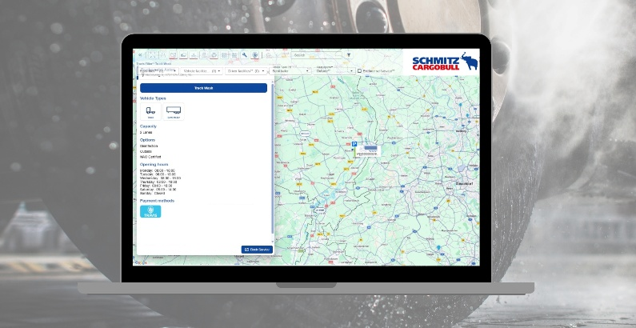

BU: Schmitz Cargobull erweitert TrailerConnect® um integrierten Wasch- und Parkservice über Partner TRAVIS

Über Schmitz Cargobull
Schmitz Cargobull ist führender Hersteller von Sattelaufliegern für temperaturgeführte Fracht, General Cargo und Schüttgüter in Europa und Vorreiter bei digitalen Lösungen für Trailer Services und verbesserte Konnektivität. Für den temperaturgeführten Güterverkehr stellt das Unternehmen zudem Transportkältemaschinen für Sattelkühlkoffer her. Mit einem ganzheitlichen Angebot von Finanzierung, Ersatzteilversorgung, Service-Verträgen, Telematiklösungen bis zum Gebrauchtfahrzeughandel unterstützt Schmitz Cargobull seine Kunden bei der Optimierung der Gesamtbetriebskosten (TCO) sowie der digitalen Transformation.
Schmitz Cargobull wurde 1892 im Münsterland (Deutschland) gegründet. Das familiengeführte Unternehmen produziert pro Jahr mit über 6.000 Mitarbeitern rund 50.000 Fahrzeuge und erwirtschaftete im Geschäftsjahr 2024/25 einen Umsatz von rund 2,16 Mrd. Euro. Das internationale Produktions-Netzwerk umfasst Werke in Deutschland, Litauen, Spanien, England, Rumänien und der Türkei.

Das Schmitz Cargobull Presse-Team:
Anna Stuhlmeier +49 2558 81-1340 I anna.stuhlmeier@cargobull.com
Andrea Beckonert +49 2558 81-1321 I andrea.beckonert@cargobull.com
Silke Hesener +49 2558 81-1501 I silke.hesener@cargobull.com

